

استطلاع الأمومة لخدمة الصحة الوطنية NHS لعام 2026
سنجري قريبًا استطلاعا للتعرف على التجارب الأخيرة للأمهات في رعاية ما قبل الولادة والمخاض والولادة ورعاية ما بعد الولادة.
ويأتي هذا الاستطلاع ضمن برنامج وطني لتحسين تجارب خدمات الأمومة.

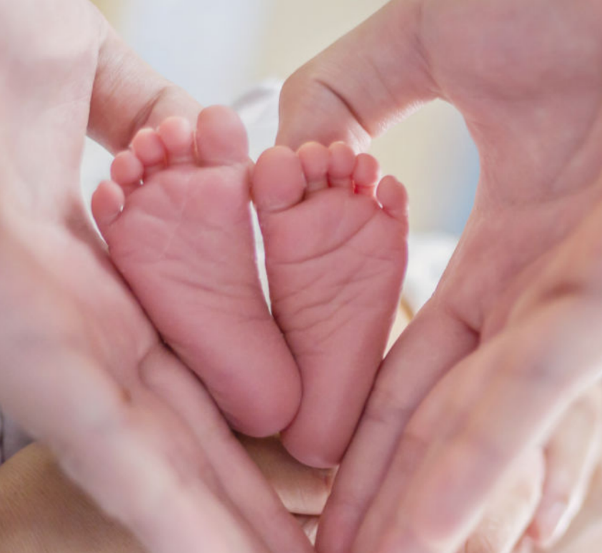
حصل استطلاع الأمومة التابع لخدمة الصحة الوطنية NHS على موافقة المادة 251 (قانون خدمة الصحة الوطنية NHS لعام 2006) لمعالجة بيانات التواصل.
أخبرينا عن رعايتك
ملاحظاتك مهمة لنا
المشاركة في الاستطلاع طوعية وجميع الإجابات
سرية.
إذا دُعيتِ للمشاركة، فسيتم مشاركة اسمكِ ورقم هاتفكِ وعنوانكِ البريدي مع الباحثين، الذين سيرسلون لكِ رسالة تشرح كيفية المشاركة، بالإضافة إلى رسائل تذكير نصية. يمكنكِ إكمال هذا الاستبيان عبر الإنترنت أو ورقيًا

إذا لم ترغبي في المشاركة، أو كانت لديكِ أي أسئلة عن الاستطلاع، فيرجى الاتصال بـ:
- رقم هاتف الجهة/المؤسسة (مطلوب)
- عنوان البريد الإلكتروني للجهة (إن وُجد)
- عنوان الجهة/المؤسسة (إن وُجد)
إذا لم ترغبي في المشاركة، أو كانت لديكِ أي أسئلة عن الاستطلاع، فيرجى الاتصال بـ:
[رقم هاتف الجهة/المؤسسة - هذا مطلوب]
[عنوان البريد الإلكتروني للجهة (إن وُجد)]

[عنوان الجهة/المؤسسة (إن وُجد)]

